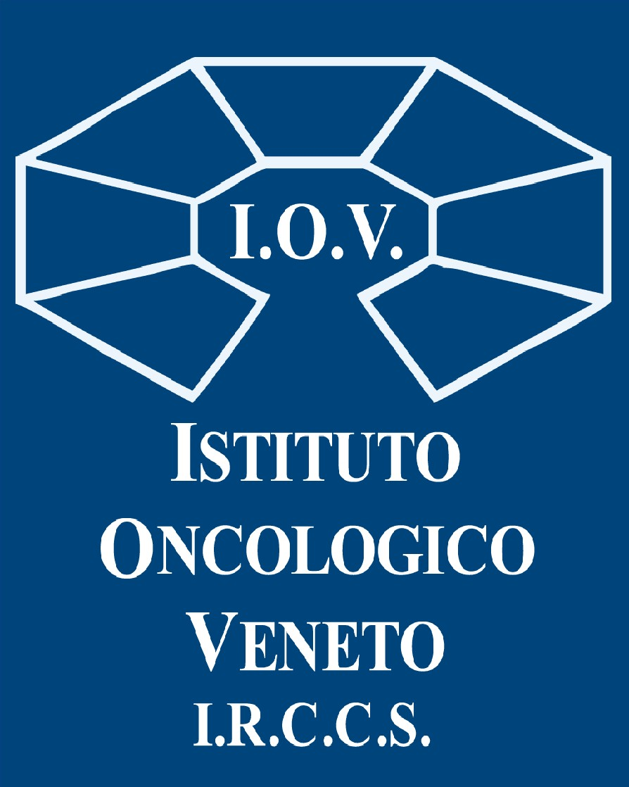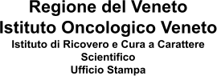

COMUNICATO STAMPA

TRACCIARE IDENTIKIT SEMPRE PIU’ PRECISI DI CHI E’ A RISCHIO MELANOMA: L’ASSOCIAZIONE PICCOLI PUNTI ONLUS DONA UN’APPARECCHIATURA ALLO IOV

L’associazione Piccoli Punti onlus di Padova ha sostenuto l’acquisto di un macchinario per l'estrazione automatica di acidi nucleici da campioni biologici, grazie al contributo di Unicredit e di Fondazione Panciera. Lo strumento, destinato al Laboratorio di Genetica, sarà utilizzato sia in ambito diagnostico che di ricerca. In Veneto ogni anno 1.600 nuovi casi di melanoma. Il DG Benini: “Riconoscenti a chi scende al nostro fianco per migliorare le risposte rese ai pazienti oncologici".

Padova, 16 dicembre 2022. Un macchinario per l'estrazione automatica di acidi nucleici da campioni biologici che consentirà, rispetto alle procedure manuali, una maggiore precisione con minor rischio di errori e riduzione nei tempi di esecuzione: è il “regalo di Natale” che l’associazione Piccoli Punti onlus di Padova ha fatto stamane all’Istituto Oncologico Veneto, grazie al contributo di Unicredit e di Fondazione Panciera. Il macchinario acquistato è destinato al Laboratorio di Genetica del Melanoma con referente la dott.ssa Chiara Menin e verrà utilizzato sia in ricerca per lo studio dei “Fattori genetici predisponenti allo sviluppo del melanoma cutaneo multiplo” sia in ambito diagnostico all’interno dell’ambulatorio dedicato al Melanoma Familiare.
Nello specifico, il nuovo strumento sarà utilizzato per estrarre gli acidi nucleici (DNA e RNA) da campioni biologici come sangue e tessuto di pazienti affetti da melanoma o di soggetti a rischio. Il DNA/RNA così ottenuto sarà analizzato per individuare varianti genetiche che, in relazione agli altri fattori di rischio individuali (colore e tipo di pelle, numero di nevi, tempi di esposizione alle radiazioni UV), potranno fornire un identikit dei soggetti ad alto rischio di

sviluppare ulteriori melanomi per i quali adottare specifici protocolli di prevenzione primaria e secondaria.
Qual è la situazione del melanoma in Italia? Sono 14.000 l’anno i casi di melanoma diagnosticati nel nostro Paese, con un’incidenza che si rivela, tristemente, in aumento (uomini:
+ 4.4% e donne: + 3.1% per anno). Di questi quasi il 10% è registrato in Veneto (1.600 annui, Fonte Registro Tumori Veneto): un dato significativo che mette il melanoma al primo posto tra i tumori che colpiscono la popolazione maschile sotto i 50 anni, nella nostra regione, e al terzo posto in quella femminile.
Quali sono i miglioramenti che una strumentazione di questo tipo apporterà all’attuale stato della diagnostica e ricerca? “Studi di genomica hanno dimostrato che nel melanoma, come in altre neoplasie, vi è una correlazione tra il rischio di sviluppare la malattia ed il proprio corredo genetico – spiega la dott.ssa Chiara Menin. La suscettibilità al melanoma segue un modello cosiddetto poligenico perché vede coinvolti più tratti (geni) del nostro DNA. E' proprio su questo aspetto che si focalizza la ricerca di medici e biologi ricercatori che grazie al sequenziamento del DNA e RNA ed allo studio delle varianti ottenute, intendono fornire dati concreti capaci di semplificare l'individuazione dei soggetti a rischio, garantendo loro specifici protocolli di sorveglianza sanitaria con follow up mirati”.
Questi studi richiedono l'analisi su un gran numero di campioni necessari per ottenere delle significative associazioni tra possibili varianti genetiche ed il rischio di malattia. E' per questo che uno sistema automatico di estrazione di acidi nucleici come lo strumento oggi donato, facilita e rende più sicure le fasi operative iniziali dello studio. Infatti, con questo strumento sarà possibile processare contemporaneamente più campioni (stando alle esigenze del laboratorio, fino a 16 campioni alla volta) con un notevole risparmio di tempo, con maggiore precisione e uniformità e con minor rischio di errori.
Inoltre, questo strumento sarà utilizzato all'interno del percorso diagnostico assistenziale per la diagnosi di melanoma ereditario e per le analisi genetiche sul tessuto tumorale indispensabili per la scelta terapeutica più opportuna per il paziente. Lo strumento sarà quindi utilizzato sia in ambito diagnostico che di ricerca.
La donazione attinge ai fondi raccolti dalla banca per iniziative e progetti di solidarietà sul Territorio tramite la carta di credito “UniCreditCard Classic E”, che accantona il 2 per mille di ogni spesa effettuata dai clienti, senza aggravi per questi ultimi. Tramite i fondi della “Carta Etica” UniCredit, negli ultimi 8 anni, è riuscita a sostenere 100 progetti di Onlus e

Associazioni benefiche sparse in tutto il Territorio Nord Est, erogando contributi per oltre 1,4 milioni di euro.
Dichiara Renzo Chervatin, responsabile Sviluppo dei Territori Nord Est di UniCredit: “La donazione da noi effettuata alla onlus Piccoli Punti non è solo un contributo al territorio e alla comunità in cui viviamo e operiamo ma è molto di più. Vuol essere infatti anche il giusto riconoscimento all’impegno e alla serietà di chi, da anni, si impegna quotidianamente per promuovere e diffondere la cultura della prevenzione in ambito sanitario. Grazie al meccanismo di Carta Etica, oggi i nostri clienti possono fare beneficenza semplicemente utilizzando la loro Carta di credito, con il grande vantaggio che i fondi vengono messi a disposizione da UniCredit. E’ una modalità innovativa per essere sensibili e vicini alle iniziative dei nostri Territori. Scegliere quindi di pagare gli acquisti con Carta Etica diventa un segno di grande solidarietà perché “Fare del Bene, fa Bene”.
“Siamo molto riconoscenti a tutti i benefattori che scendono al nostro fianco per migliorare le nostre capacità di risposta nei confronti degli assistiti – sottolinea il Direttore generale dello IOV - IRCCS Patrizia Benini – percorrendo anche nuove strade per risposte sempre più puntuali, e questa apparecchiatura è decisamente un bellissimo regalo di Natale che metteremo subito in operatività”.

Ufficio Stampa IOV - IRCCS Email: ufficio.stampa@iov.veneto.it Cell: 338.5866778

